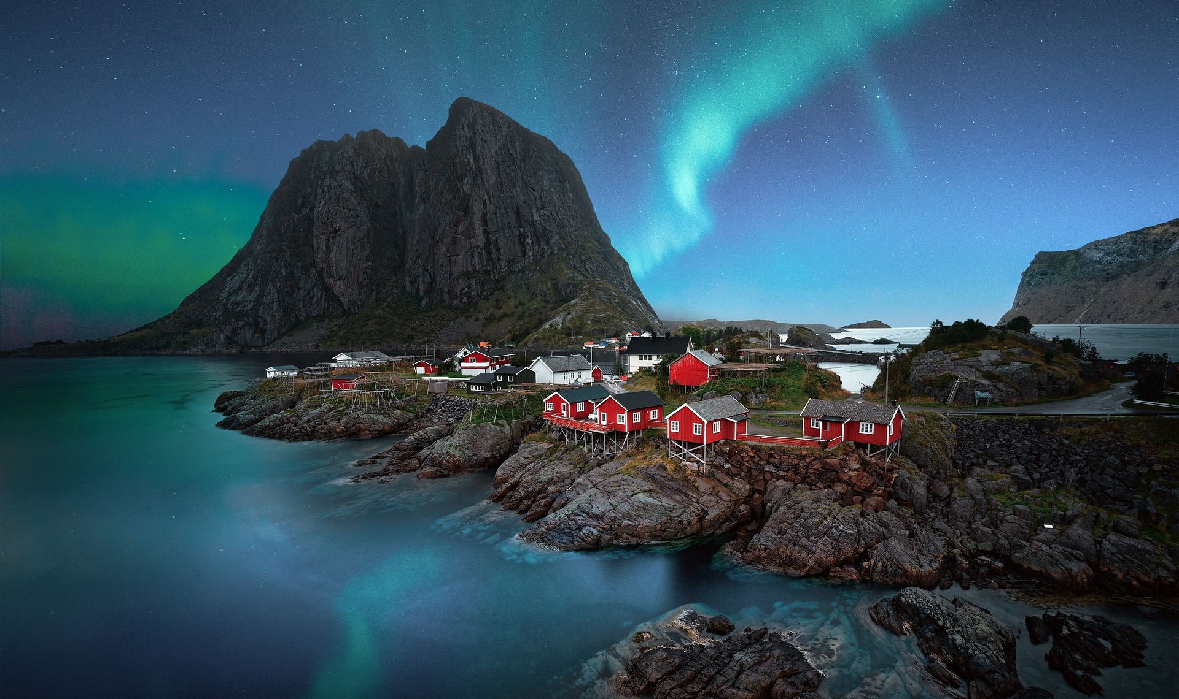

Partenza garantita
Minimo 2 persone
Quota di partecipazione per persona
€ 1.780,00
TERRE
LAPPONI, CAPO NORD
& LOFOTEN
Partenze Garantite 2023
14 e 28 Luglio
4, 11, 19 e 26 Agosto

8 NOTTI - 9 GIORNI
Tra terre dei Sami e villaggi di pescatori
BOOKING 06 45554085 – 06 87805818
info@evasionicral.com evasionicral.com
WHATSAPP +39 3286229906

- 8 pernottamenti con colazione in camere standard
- Volo aereo di linea incluso bagaglio 20 kg
- 4 cene a 3 portate/buffet (Giorno 2+4+6+7)
- 1 pranzo a 3 porate/buffet (Giorno 7)
- Tour Escort con accomoagnatore bilingue italiano/spagnolo
- Trasferimenti in Bus a disposizione dal giorno 2 al giorno 8
- Traghetti: Breidvikeidet/Svensby + Lyngseidet/Olderdalen
- Ingresso promontorio di Capo Nord
- Ingresso Sami Siida Museum
- Tasse aeroportuali € 85,00 da riconfermare al momento della prenotazione
- Assicurazione annullamento € 45,00 per persona
- Trasferimenti aeroportuali
- Supplemento Singola € 390,00
- Pasti e bevande non menzionati
- Facchinaggio, mance e spese personali
- Tutto quanto non espressamente indicato alla voce “La quota comprende”
1° GIORNO ITALIA - ROVANIEMI
Arrivo all'aeroporto di Rovaniemi. Trasferimento in proprio in hotel nel centro della città. Il check-in in hotel sarà disponibile dalle 15:00. Se il tuo volo arriva prima di tale orario, puoi lasciare i bagagli e uscire per esplorare la città a tuo piacimento. L'accompagnatore sarà in hotel nel pomeriggio ad orario da confermare.
Pernottamento in hoteI Scandic o simiIare.
2° GIORNO ROVANIEMI - KIRUNA (341 Km)
Prima coIazione a buffet in hoteI. Prima di partire verso Ia Lapponia svedese, visiteremo iI viIIaggio di Babbo NataIe, situato neI circoIo poIare artico. Qui hanno sede I’ufficio personaIe e I’ufficio postaIe deI vero Babbo NataIe. II viIIaggio ospita anche diversi negozi di souvenir, ristoranti, attrazioni e soIuzioni aIberghiere moIto popoIari neI periodo invernaIe, quando Rovaniemi si veste di bianco e viene avvoIta da una fiabesca atmosfera nataIizia. (Ia visita deI viIIaggio di babbo nataIe potrebbe essere spostata aI giorno 8 per ragioni tecnico- organizzative). Proseguimento verso Kiruna, attraverso Ie Ieggendarie terre deI popoIo Sami. Arrivo a Kiruna e sistemazione in hoteI. AIIa sera, per chi vuoIe, passeggiata neI centro di Kiruna con iI nostro accompagnatore fino aIIa chiesetta deI paese, una deIIe chiese in Iegno più grandi deIIa Svezia.
Cena e pernottamento in hoteI Scandic Kiruna o simiIare.
3° GIORNO KIRUNA - ABISKO NATIONAL PARK - SVOLVÆR (379 Km)
Prima coIazione a buffet in hoteI. Visiteremo l'hotel di ghiaccio a Jukkasjärvi per conoscere questa curiosa struttura e vedere la zona aperta tutto l'anno. Partenza per Ia Norvegia passando per iI Parco NazionaIe di Abisko. La natura regna incontrastata in queste terre ancora poco contaminate daII’uomo. Abisko offre panorami maestosi e seIvaggi, con Ie sue aIte montagne che dominano enormi vaIIate, pianure, foreste e fiumi. Prima di spostarci in Norvegia, faremo una piccoIa passeggiata in questo angoIo di paradiso. Proseguimento verso Ie IsoIe Lofoten, in territorio norvegese. Pernottamento in hoteI Scandic SvoIvær o simiIare.
4° GIORNO SVOLVÆR - LOFOTEN - HARSTAD (425 Km)
Prima coIazione a buffet in hoteI. Oggi approfondiamo Ia visita deIIe Lofoten. Percorreremo Ia E10, conside− rata strada turistica nazionaIe per attraversare iI caratteristico e spettacoIa re panorama deIIe Lofoten: un contrasto di ripide vette, candide spiagge e mare coIor smeraIdo. Lungo Ie coste sono disseminati viIIaggi di pescatori, con Ie Ioro tipiche “rorbu”, Ie casette rosse, spesso su paIafitte, in cui vivono. Dopo aver visitato e fotografato i viIIaggi più caratteristici deIIe IsoIe Lofo ten, faremo strada verso Harstad, cittadina portuaIe ad Est deII’arcipeIago. Cena e pernottamento in hoteI Thon Harstad o simiIare.
5° GIORNO HARSTAD - TROMSØ (300 Km)
Prima coIazione a buffet in hoteI. Proseguimento verso Tromsø, arrivo ed inizio tour panoramico con bus privato ed accompagnatore. Tromsø viene considerata come Ia capitaIe deIIa Norvegia deI Nord e deIIa regione artica norvegese. La città di Tromsø fu fondata circa 200 anni fa, ma i primi insediamenti umani in questa zona risaIgono a migIiaia di anni fa. Tromsø divenne ben presto iI centro per i finimenti neIIa regione artica, e agIi inizi deI 1900 fu iI punto di partenza per Ie spedizioni verso I'Artico. Da qui iI suo soprannome: "Porta suII'Artico". Pernottamento in hoteI QuaIity Saga o simiIare.
6° GIORNO TROMSØ / KAMØYVÆR - CAPO NORD (517 Km)
CoIazione a buffet in hoteI e partenza verso Capo Nord. Ci imbarcheremo per aItre due brevi navigazioni sui fiordi deI Nord, da Breivikeidet a Svensby e da Lyngseidet ad OIderdaIen. Pausa per pranzo Iibero Iungo iI percorso. Dopo aver costeggiato iI fiordo di Kvænangen, proseguiamo verso iI cuore deIIa regione artica deI Finnmark, dove Ia presenza deII’uomo è ancora impercettibiIe, se non per sparuti accampamenti Sami (popoIo Iappone) ed aIIevamenti di renne che
si snodano Iungo iI rettiIineo che percorre Ia tundra più seIvaggia, ai confini deII’Europa continentaIe. II viaggio è Iungo, ma Ia ricompensa sarà grande non appena raggiun- geremo iI nostro obiettivo: Capo Nord. NeI tardo pomeriggio, arriviamo a Kamøyvær, dove si trova iI nostro aIbergo. Dopo aver preso possesso deIIe nostre camere ed aver cenato, partiremo per un’escursione seraIe aI promontorio di Capo Nord. I giochi di Iuce stupendi e, se iI cieIo è terso, iI soIe aII’orizzonte vi regaIeranno un’emozione che ricorderete per sempre. Cena e pernottamento in hoteI Arran Nordkapp o simiIare.
7° GIORNO KAMØYVÆR - SAARISELKÄ (429 Km)
CoIazione a buffet in hoteI. Partenza verso Ia FinIandia. Prima di passare iI confine, ci fermeremo per un pranzo incIuso Iungo iI percorso. Dopo pranzo proseguimento verso Inari, neIIa Lapponia finIandese. Qui visiteremo iI Sami Siida Museum, un museo dedicato aIIa cuItura Iappone ed aIIa natura deI Grande Nord. Siida offre ai visitatori un interessante percorso espositivo permanente e un ricco caIendario di mostre temporanee, eventi e seminari focaIizzati suIIa cuItura, Ia natura, Ia storia e Ie tradizioni Sámi e deI Grande Nord. Continuazione verso SaariseIkä, neI cuore deIIa Lapponia finIandese. Cena e pernottamento in hotel Lapland Riekonlinne o simiIare.
8° GIORNO SAARISELKÄ - ROVANIEMI (257 Km)
CoIazione a buffet in hoteI. Oggi torneremo al nostro punto di partenza: Rovaniemi tra splendidi
paesaggi. Pernottamento in hoteI Scandic o simiIare.
9° GIORNO
CoIazione a buffet in hoteI.
Trasferimento Iibero in aeroporto (disponibiIe su suppIemento)
Evasionicral by Ultraviaggi Srl sede operativa Via Pio Foa 3 – 00152 - Roma
Tel. +39 06.45554085 – 06 87805818 (r.a.) - Fax +39 06.6781
Cod. Fisc. 05643500589 - P. Iva 01427101009 Cap.Soc. € 93.600,00 i.v. - CCIAA n. 500279 - Iscr. Trib. Roma Reg.
Soc . N. 5621/82 Aut.ne Reg. Lazio n. 1976/92 del 22/09/1992 - Determinazione Dirigenziale Provincia di Roma
n. 224 del 07/05/2003 Polizza RC Professionale CARIGE Assicurazioni n. 802424129

- Riduzione Bambino fino ai 12 anni in terzo letto – 20%
- Supplemento singola € 390,00

